评阅教师：____________

海南大学计算机科学与技术学院
计算机综合课程设计报告

基于 Spring Boot 与文本相似度算法的实验报告查重系统设计与实现
班 级： （请填写）
姓 名： （请填写）
学 号： （请填写）
组 员： 无
指导老师： （请填写）
完成日期： 2026年6月

摘 要
随着高校实验教学和课程实践规模不断扩大，实验报告成为评价学生实践能力和课程学习效果的重要依据。传统人工检查方式在面对同一实验任务下的大批量报告时效率较低，且难以及时发现大段复制、模板套用和局部改写等问题。针对这一场景，本文设计并实现了一套基于 Spring Boot 与文本相似度算法的实验报告查重系统。系统采用前后端分离架构，后端基于 Spring Boot、MyBatis-Plus 和 MySQL 实现用户认证、课程管理、班级管理、实验任务管理、报告上传、文本解析、查重计算和结果导出等功能，前端基于 Vue 3、Element Plus 和 ECharts 实现后台管理界面、统计看板和查重结果展示。在算法方面，系统支持 txt、docx 和 pdf 报告文本提取，对文本进行清洗、轻量级中文二元词条切分和停用词过滤，并以同一实验任务下的全部已解析报告作为语料集合计算 TF-IDF 权重。系统通过余弦相似度衡量报告向量之间的相似程度，同时引入 SimHash 文本指纹方法计算近重复文本相似度，最终按照加权融合方式得到综合相似度，并划分正常、低风险、中风险和高风险等级。系统还提供相似句子展示、统计图表、CSV 结果导出和多班级多任务演示数据，能够为教师批量复核实验报告提供可量化、可解释的辅助依据。测试结果表明，系统主流程完整，能够完成从任务创建、报告上传、文本解析、发起查重到结果展示的闭环操作，满足课程设计预期目标。
关键词：实验报告查重；文本相似度；TF-IDF；余弦相似度；SimHash

Abstract
With the expansion of experimental teaching and practical courses in universities, experimental reports have become important materials for evaluating students' practical ability and learning outcomes. Manual review is inefficient when teachers need to inspect a large number of reports under the same experimental task, and it is difficult to identify large-scale copying, template reuse and partial rewriting in time. To address this problem, this paper designs and implements an experimental report plagiarism checking system based on Spring Boot and text similarity algorithms. The system adopts a front-end and back-end separated architecture. The back end is built with Spring Boot, MyBatis-Plus and MySQL, implementing user authentication, course management, class management, experiment task management, report upload, text extraction, similarity calculation and result export. The front end is built with Vue 3, Element Plus and ECharts, providing management pages, dashboards and result visualization. In terms of algorithms, the system extracts text from txt, docx and pdf files, performs text cleaning, lightweight Chinese bigram tokenization and stop-word filtering, and calculates TF-IDF weights based on all parsed reports under the same task. Cosine similarity is used to measure vector similarity, while SimHash is introduced to evaluate near-duplicate text fingerprints. The final similarity score is obtained through weighted fusion and mapped to normal, low-risk, medium-risk and high-risk levels. The system also provides similar sentence display, statistical charts, CSV export and multi-class demonstration data, offering quantitative and interpretable support for teachers. Test results show that the system can complete the full workflow from task creation, report upload and text parsing to plagiarism checking and result display, meeting the expected objectives of the course project.
Keywords: Experimental report checking; Text similarity; TF-IDF; Cosine similarity; SimHash

目 录

1 绪论
随着高校实验教学、课程设计和综合实践教学规模不断扩大，实验报告已经成为记录学生实践过程、反映课程理解程度和评价动手能力的重要材料。传统人工检查方式依赖教师经验，面对批量报告时效率较低，难以及时定位疑似重复内容。通用论文查重系统通常面向毕业论文和期刊论文，使用成本较高，也不一定适合实验报告这种篇幅较短、结构固定、按课程任务提交的教学场景。因此，本课题设计面向高校实验教学的轻量级实验报告查重系统，为教师提供可量化、可复核的辅助依据。
本文主要完成系统需求分析、总体架构设计、数据库设计、查重算法设计、核心功能实现和系统测试。系统不是单纯的文本比较工具，而是围绕课程、班级、实验任务、报告文件和查重结果形成完整业务链路。

2 理论基础与关键技术
系统采用 B/S 架构和前后端分离模式，前端使用 Vue 3、Element Plus 和 ECharts，后端使用 Spring Boot、MyBatis-Plus 和 MySQL。文本相似度算法方面，系统采用 TF-IDF 权重、余弦相似度和 SimHash 文本指纹。TF-IDF 用于衡量词项在报告集合中的重要程度，余弦相似度用于衡量文本向量夹角，SimHash 则通过文本指纹辅助判断近重复文本。
考虑到课程设计周期和部署成本，系统没有采用复杂深度语义模型，而是采用轻量级中文二元词条切分方法。这种方法无法完全解决深度语义改写问题，但具有实现简单、计算成本低、结果可解释的特点，适合实验报告近重复检测场景。

3 需求分析
系统用户包括管理员、教师和学生。管理员维护用户、课程、班级和班级学生关联；教师创建实验任务、上传或批量导入报告、发起查重并查看结果；学生查看实验任务并提交本人报告。为了让需求和后续测试具有对应关系，系统将功能拆分为登录认证、基础数据管理、实验任务管理、报告上传解析、查重计算、结果展示、统计分析和结果导出等模块。
开题报告中的功能承诺已经落实到登录认证、基础数据管理、报告上传解析、查重计算、结果展示、统计分析和结果导出等模块中。后续的总体设计、数据库设计和功能测试均围绕这些模块展开。

4 系统总体设计
系统采用前后端分离架构。为了说明浏览器、前端工程、后端服务、数据库、文件存储和算法模块之间的关系，本文将系统整体结构整理为图4-1，使各层之间的数据流和调用边界更加直观。
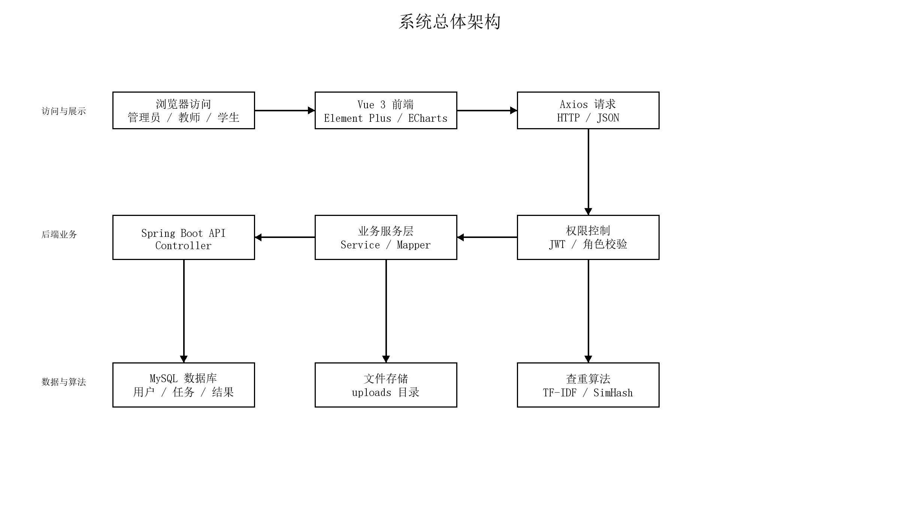
图4-1 系统总体架构图
图4-1 表明前端并不直接访问数据库和文件系统，而是通过后端 API 完成业务操作；算法模块也位于后端服务内部，便于统一读取报告文本并保存查重结果。这一结构既符合前后端分离开发方式，也便于后续扩展新的文本解析器或相似度算法。
在功能层面，系统围绕管理员、教师、学生和算法数据支撑四个部分展开。图4-2 将功能边界与角色职责联系起来，用于说明系统不是孤立的算法程序，而是面向实验教学场景的后台管理系统。
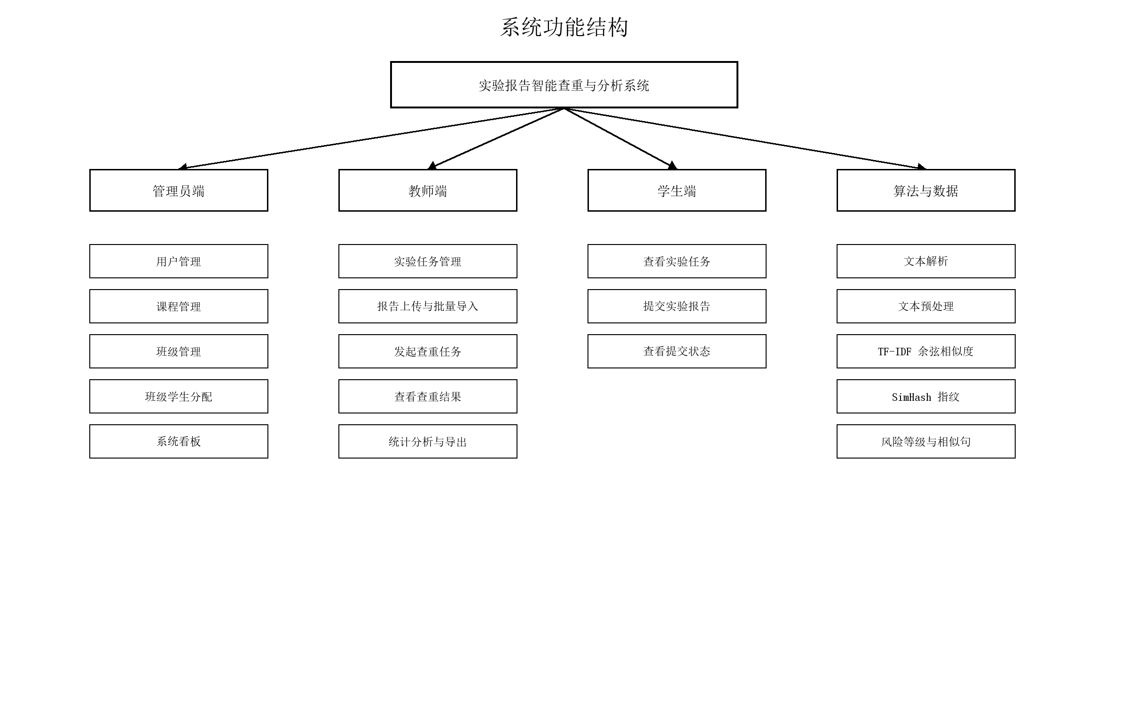
图4-2 系统功能结构图
教师端是系统演示主线，贯穿任务创建、报告上传、发起查重、查看结果和导出文件等流程。为了说明这些操作如何在技术层面串联，图4-3 给出了系统技术流程，展示从前端提交到后端保存、算法计算和结果展示的衔接关系。
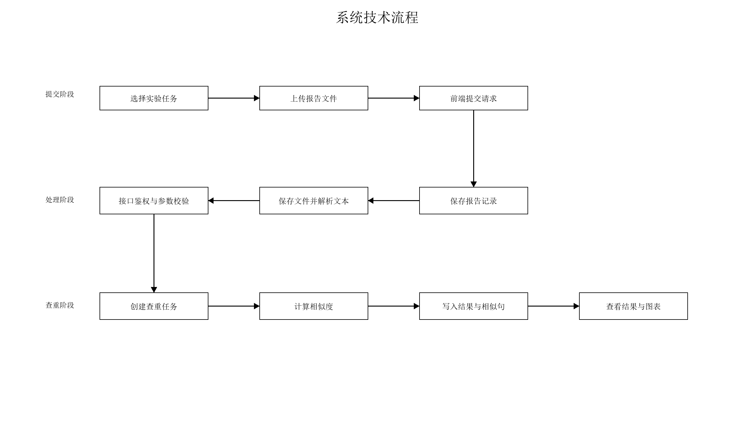
图4-3 系统技术流程图

5 数据库设计
数据库设计围绕实验报告查重业务展开，主要保存用户、角色、课程、班级、实验任务、报告文件、查重任务、查重结果和相似句子等信息。由于查重结果需要回溯到具体任务、学生和报告文件，仅用文字描述表关系不够直观，因此本文将核心关系整理为图5-1，并在图中保留一对多、多对多等主要基数关系。
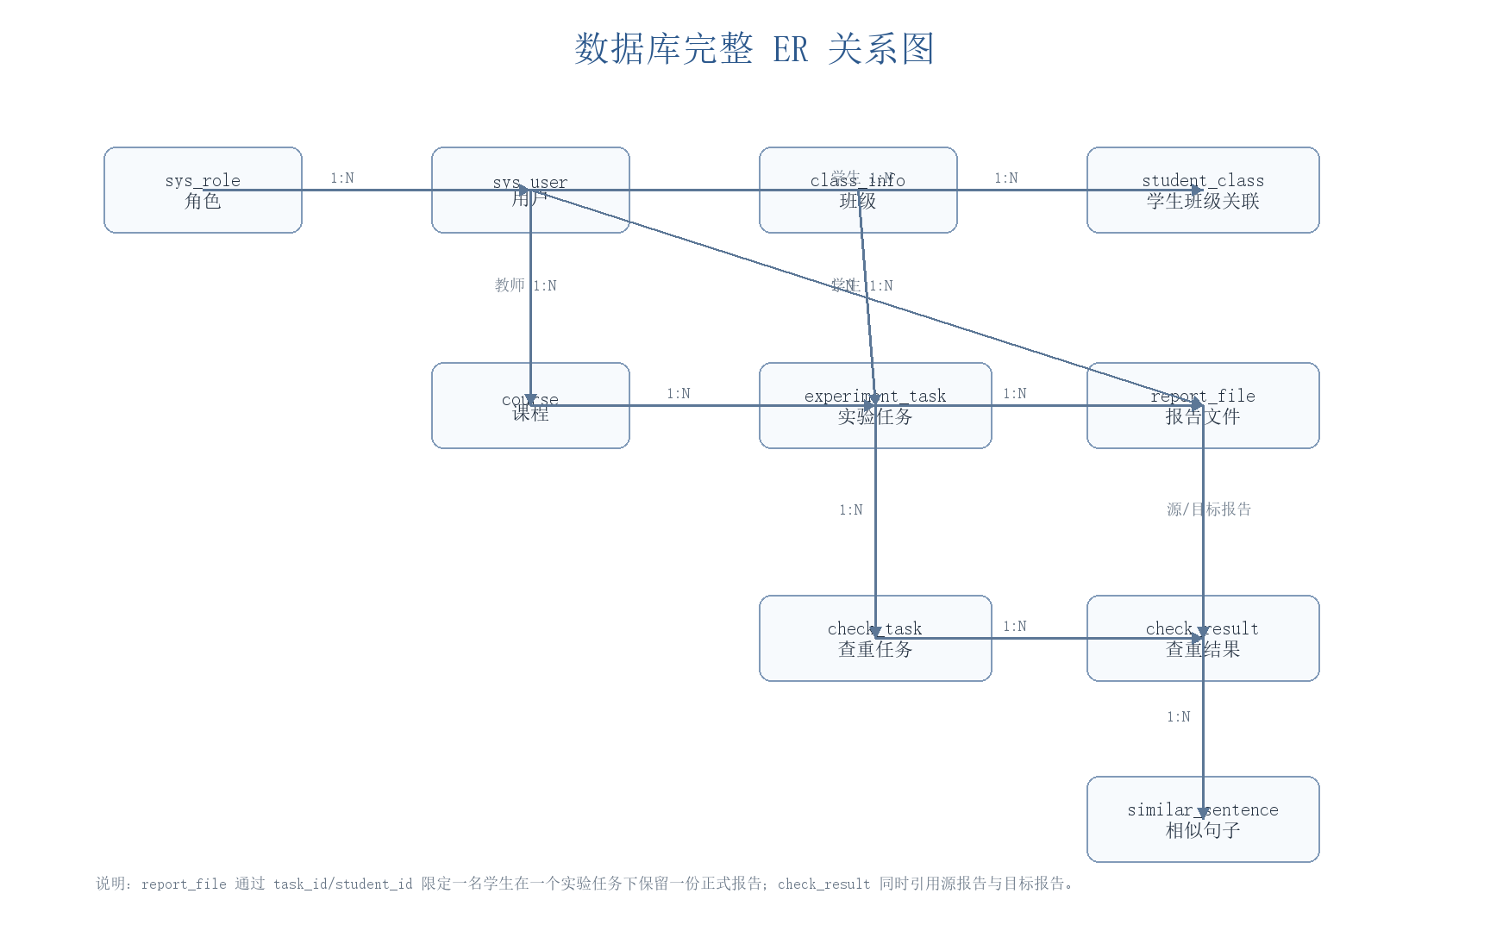
图5-1 数据库核心关系图
图5-1 主要回答实体之间如何关联的问题，而表5-1 进一步说明这些实体在代码落库时分别承担什么职责。
数据表 | 作用
sys_user / sys_role | 保存用户与角色信息
course / class_info / student_class | 保存课程、班级和学生归属
experiment_task | 保存实验任务
report_file | 保存报告文件与解析文本
check_task / check_result | 保存查重任务与两两比较结果
similar_sentence | 保存相似句详情
表5-1 核心数据表作用
结合图5-1 和表5-1 可以看出，系统能够从查重结果继续追溯到任务、报告、学生和相似句，为教师复核提供数据依据，而不是只保存一个无法解释的相似度数值。

6 查重算法设计与实现
系统首先对 txt、docx 和 pdf 报告进行文本提取，然后进行文本清洗、中文二元词条切分和停用词过滤。查重时，系统读取同一实验任务下所有解析成功报告，统一统计文档频率并计算 TF-IDF 权重，再对报告两两计算余弦相似度和 SimHash 相似度。
为了让算法流程与代码实现形成对应，图6-1 将报告读取、预处理、权重建模、相似度计算、风险判定和相似句保存串联起来，展示系统如何从报告集合逐步生成可解释的查重结果。
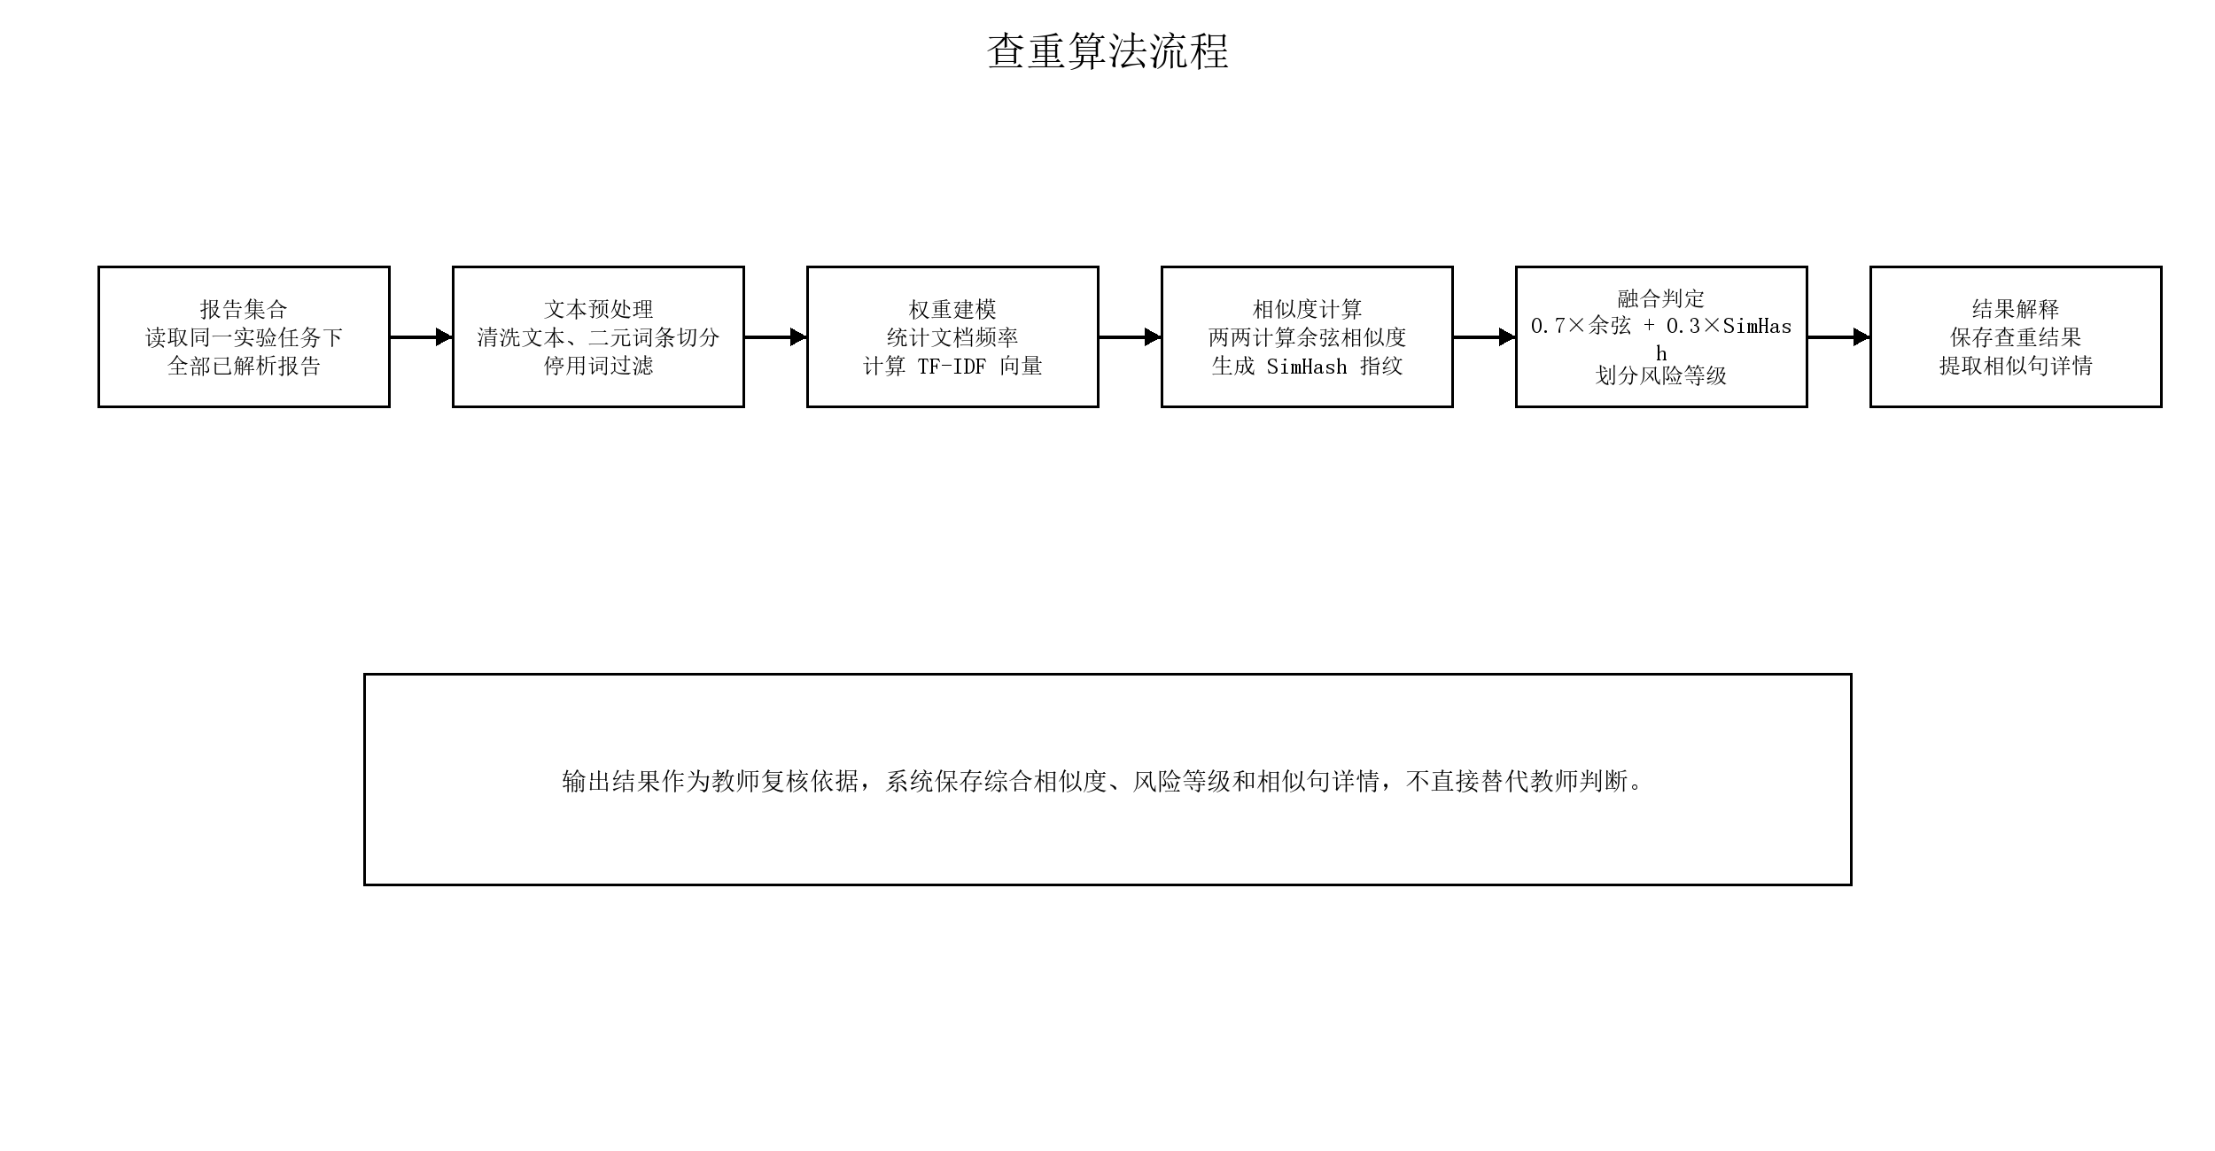
图6-1 查重算法流程图
图6-1 中的综合相似度需要进一步转化为教师容易理解的结果，因此表6-1 将分值区间映射为四类风险等级。
综合相似度 | 风险等级 | 处理建议
>=0.80 | 高风险 | 重点复核
0.60-0.80 | 中风险 | 查看相似句
0.40-0.60 | 低风险 | 结合模板判断
<0.40 | 正常 | 一般检查
表6-1 风险等级划分
风险等级并不是为了替代教师判断，而是降低教师筛选结果的成本。教师可以优先查看高风险和中风险结果，再结合相似句内容判断相似来源是否属于异常重复。

7 系统功能实现

7.1 登录认证与权限控制
登录模块校验用户名、密码和用户状态，成功后生成 JWT。系统同时提供教师和学生注册、绑定邮箱找回密码等入口，管理员账号不允许前台注册。后端拦截器解析 Token 并识别角色，学生只能查看和提交自己的报告，教师和管理员则根据角色访问对应功能。

7.2 报告上传与内容检测
报告上传模块支持单文件上传和批量上传。系统在保存文件前检查文件为空、大小、类型、任务状态、学生身份以及学生是否属于当前实验任务班级；解析成功后记录字数和句子数量，文本偏短时提示教师复核。

7.3 查重结果与相似句展示
查重结果列表按照综合相似度排序，展示报告组合、文件名、余弦相似度、SimHash 相似度、综合相似度和风险等级。系统同步写入 similar_sentence 表，详情弹窗展示相似自然句；若没有相似句，也会显示中文原因说明。

7.4 统计分析与结果导出
统计分析页面通过图表展示风险等级占比、核心数据统计和相似度区间分布。系统支持 CSV 导出，便于教师留存查重结果。

8 系统测试与结果分析
测试工作围绕系统主流程、算法工具类和构建结果展开。功能测试验证登录、注册、密码找回、角色菜单、课程班级管理、实验任务、txt/docx/pdf 报告上传、批量上传、查重任务、相似句详情、删除失败中文提示和结果导出；自动化测试验证相似度计算、空文本处理、风险等级阈值、相似句匹配以及 UTF-8/GBK/docx/pdf 文本解析。
测试覆盖登录、上传、查重、详情、统计、导出、相似度计算、风险等级、空文本、相似句匹配、UTF-8/GBK 文本解析、Word/PDF 文本解析和不支持类型异常等内容。后端 mvn test 与前端 npm run build 均已通过，说明系统已经能够完成从任务创建、报告上传、文本解析、发起查重到结果展示的完整闭环，满足课程设计的演示要求。

9 总结与展望
本文完成了一套面向高校实验报告场景的轻量级查重与分析系统。系统不是孤立的算法演示，而是围绕课程、班级、任务和报告建立完整业务模型，并通过 TF-IDF 余弦相似度与 SimHash 组合方法生成可解释的查重结果。
后续可以继续从中文分词精度、语义相似度、密码加密存储、教师细粒度数据权限、批量上传逐文件反馈、扫描 PDF 的 OCR 处理、前端页面拆分、Word/PDF 报告导出和操作日志等方面完善系统。总体而言，当前系统已经完成开题报告中提出的核心目标，能够作为课程设计成果进行演示和答辩。

致 谢
在本次计算机综合课程设计过程中，我围绕实验报告查重这一教学场景完成了需求分析、系统设计、数据库建模、前后端开发、查重算法实现、测试验证和文档整理等工作。通过该项目，我进一步理解了 Web 系统开发流程，也加深了对文本相似度算法和工程实践的认识。
感谢指导教师在课程设计选题、技术路线和报告撰写方面给予的指导，也感谢课程学习过程中提供帮助的同学和相关开源技术社区。由于个人能力和时间有限，系统仍存在不足，后续将继续从算法效果、系统安全性和用户体验等方面进行完善。

参考文献
[1] Salton G, Buckley C. Term-weighting approaches in automatic text retrieval[J]. Information Processing & Management, 1988, 24(5): 513-523.
[2] Manku G S, Jain A, Das Sarma A. Detecting near-duplicates for web crawling[C]. Proceedings of the 16th International Conference on World Wide Web, 2007: 141-150.
[3] 李智慧. Spring Boot 企业级开发教程[M]. 北京: 人民邮电出版社, 2021.
[4] 尤雨溪. Vue.js 设计与实现[M]. 北京: 人民邮电出版社, 2022.
[5] 周志华. 机器学习[M]. 北京: 清华大学出版社, 2016.
[6] 宗成庆. 统计自然语言处理[M]. 北京: 清华大学出版社, 2013.
[7] Halim J, Lasut D. Document Plagiarism Detection Application Using Web-Based TF-IDF and Cosine Similarity Methods[J]. bit-Tech, 2024, 7(2): 202-213.
[8] Li Z, Zhu J, Cheng X, Lu Q. Optimized Algorithm Design for Text Similarity Detection Based on Artificial Intelligence and Natural Language Processing[J]. Procedia Computer Science, 2023, 228: 195-202.
[9] Yuan L, Gao S, Pan P. CTSARF: A Chinese Text Similarity Analysis Model based on Residual Fusion[J]. Neurocomputing, 2023, 559: 126801.
[10] Saeed S, Rajput Q, Haider S. SUMEX: A hybrid framework for Semantic textUal siMilarity and EXplanation generation[J]. Information Processing & Management, 2024, 61(5): 103771.
[11] Apache Software Foundation. Apache POI Documentation[EB/OL]. https://poi.apache.org/.
[12] MyBatis-Plus Team. MyBatis-Plus Documentation[EB/OL]. https://baomidou.com/.

附 件

附件 A 项目材料说明
项目材料由后端工程、前端工程、数据库脚本、样例报告和说明文档组成。backend 目录保存 Spring Boot 后端代码，frontend 目录保存 Vue 前端代码，database/init.sql 保存建表语句和初始化演示数据，database/demo_seed.sql 可选预置查重结果和相似句，samples/generated 保存 txt、docx、pdf 三类批量上传样例。
初始化数据包含 1 名管理员、3 名教师、3 个班级、12 名学生、3 门课程和 3 个主演示实验任务。每个主演示任务均准备 12 份可打开报告样例，并覆盖高风险、中风险、低风险和正常四类对比场景。

